## 1.用例模型

### 1.1问题陈述：

游戏共有一个裁判及两人以上的玩家，裁判决定玩家的游戏顺序并且将一直保持这个顺序。游戏开始时，当前玩家首先投掷骰子，如果不能得到300分则本轮结束。如果得到了300分或者以上，则将得分的骰子取出，用剩下的骰子继续游戏，逐次投掷骰子直到所有的骰子都被或者主动放弃本轮游戏。在投掷过程中，如果游戏者不能得分，则本轮的游戏结束且本轮的游戏积分作废。当前玩家结束本轮游戏后，由下一个游戏玩家投掷骰子。首先获得3000分的游戏玩家胜出，游戏结束。

### 1.2术语定义

#### 1.2.1裁判

游戏的控制者，在本例中由计算机担任，其定义了游戏的规则，控制整个游戏的流程，计算玩家的得分，告知玩家剩余骰子数及当前分数，有玩家胜出后则宣告游戏结束及胜利者。

#### 1.2.2玩家

游戏的参与者，为人。游戏过程中完成骰子的投掷及决定是否继续投掷。

#### 1.2.3骰子

玩家投掷可以产生1~6中任意一个数字，产生数字的概率相同。

#### 1.2.4轮

一名玩家获得游戏投掷权利到下个玩家获得游戏权利的过程。

##### 1.2.4.1把

一轮游戏由多把投掷组成。若当前把投掷结果得分大于0，且投掷后剩余骰子数大于0，可进行下一把投掷；否则，该轮游戏结束。

### 1.3用例图

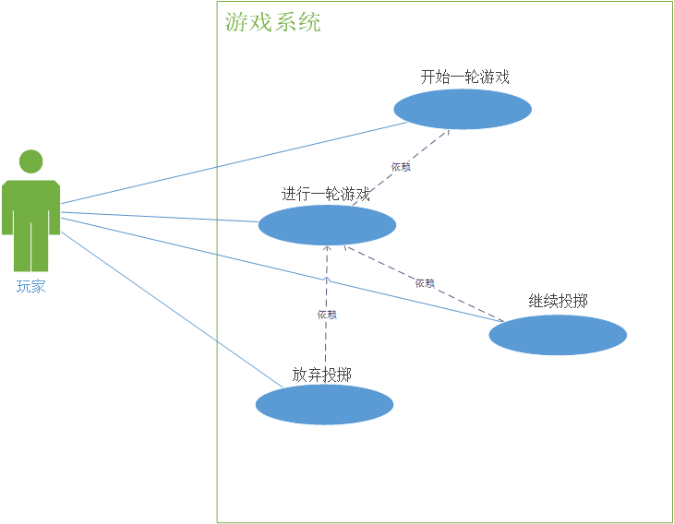

### 1.4活动图

活动图阐述了业务用例实现的具体流程。系统的活动图如图所示。

具体的操作过程为：

1. 游戏初始化，添加游戏者，输入游戏者姓名，随机生成游戏者的游戏顺序。
2. 游戏开始，第一名游戏者投掷骰子，计算得分，同时将已得分的骰子设置为无效。
3. 判断该把得分是否超过300，没有则下一个游戏者开始游戏。如果首把投掷超过300分，则游戏者可选继续投掷或者放弃投掷，如果继续投掷得分为0则本轮分数清零并结束本轮游戏。骰子全部掷完或游戏者主动放弃，则将游戏者的本轮得分计入总得分。下一个游戏者开始游戏。
4. 根据游戏状况轮换游戏者，直到有一名游戏者的分数首先达到3000胜利，游戏结束。

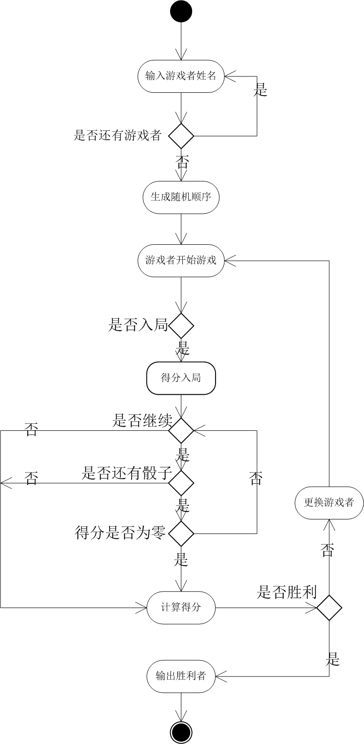

## 2类的提取

从问题陈述和用例图中可以获得下述名词，经过筛选可以获得类。



经过筛选后可以获得的类有：裁判（Referee）、玩家（Player）、骰子（Dice）。

## 3类的关系模型



## 4顺序图与协作图

### 4.1事件脚本

### 4.2顺序图



### 4.3协作图



### 4.4状态图

